新 书 推 荐

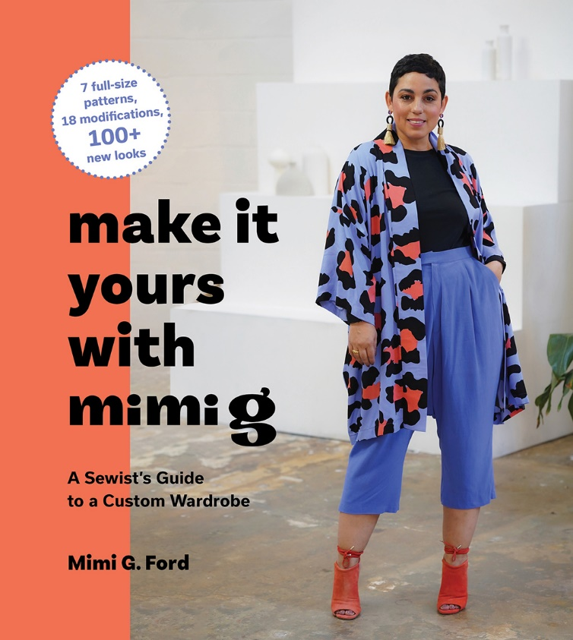
中文书名：《打造自己的完美衣橱》
英文书名：Make It Yours with Mimi G: A Sewist’s Guide to a Custom Wardrobe
作 者：Mimi G. Ford
出 版 社：Abrams
代理公司：ANA/Leah
出版时间：2023年6月
代理地区：中国大陆、台湾
页 数：176页
审读资料：电子稿
类 型：时装设计

内容简介：

这是一本基本图案的终极时尚集合，设计、缝制与剪裁，呈现了100种时尚造型。

跟着这本书一起，制作自己的完美衣橱吧！从六个基本图案开始，之后作者破解每个图案以呈现出26 种新设计，通过组合这些图案设计，书中涵盖了100种时尚时装设计。但这本书不仅仅是向读者呈现不同类型衣物，以创造一个完整衣橱；它还向读者展示如何设计每件衣服的样式， DIY属于自己的专属衣橱。

时尚和风格是制作自己服装不可或缺的一部分，本书为每个人制作完美衣橱提供完整指南。作者自己对合身的理解，她的尺码包容性图案，以及将大多数所谓的基本图案变成令人过目难忘的时尚设计，这些都使这本书对读者具有很强的吸引力。

专注于现代时尚风格，创作一个可持续的衣柜，结合独特的缝纫、风格和设计，作者为我们带来与众不同的时尚设计和缝制指南。

销售亮点：

- 无限可能：作者诠释了时装设计的可持续理念：从一个基本的衣橱开始，设计多样的时尚风格，通过多种变化，让读者有意识地寻找适合自己的个人穿衣风格。

- 明星作者：作者米咪在所有社交媒体平台上拥有超过50万名粉丝，她的Sew It学院为成人和儿童教授在线缝纫课程，增加了她的社会影响力。此外，她与Simplicity Patterns的合作使她在缝纫工中家喻户晓。

- 个人穿衣风格：这本书是关于缝纫的，但它也是关于寻找和发展个人穿衣风格的，确定最适合你的个性穿衣风格，并提高缝纫技巧。打造一个自己喜爱的衣柜，并对你的创造能力充满信心。通过书中的详细说明、分步插图和图案表，这本书对初学者和有一定缝纫经验的读者来说都同样适用。

作者简介：

米咪·福特（Mimi G. Ford）是 Mimi G Style的创始人，这是一家屡获殊荣的企业，源于她对缝纫和设计的热爱。她也是时尚、生活方式和DIY博客Mimi G Style的主持人，Sew It！学院的创始人，以及广受欢迎的播客Business S.H.E.T.的主持人。她和家人住在亚特兰大。

内页样张：

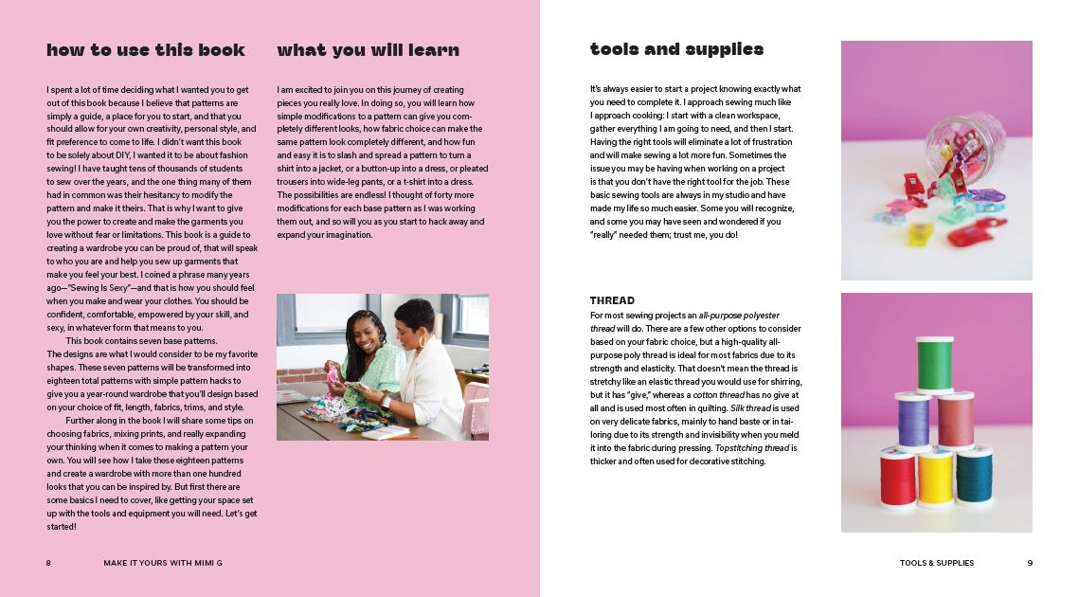

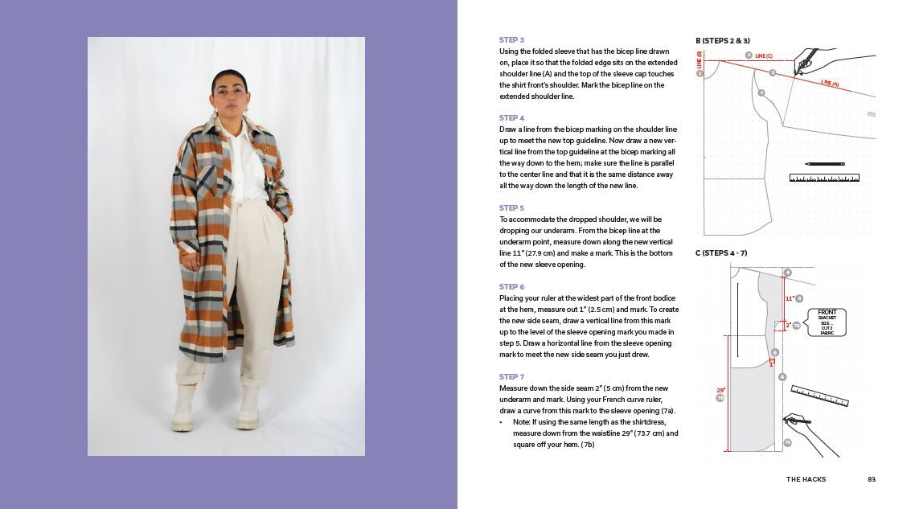

谢谢您的阅读！
请将回馈信息发至：郭丹娅 (Leah Guo)
安德鲁﹒纳伯格联合国际有限公司北京代表处
北京市海淀区中关村大街甲59号中国人民大学文化大厦1705室, 邮编：100872
电话：010-82449325
传真：010-82504200
Email: Leah@nurnberg.com.cn
网址：www.nurnberg.com.cn
微博：http://weibo.com/nurnberg
豆瓣小站：http://site.douban.com/110577/
微信订阅号：ANABJ2002


